Caso de Prueba No. TC-05

Elaborado por: Berny Navarro

Fecha de Creación: 27/02/2026

Descripción
Validar que el precio sea obligatorio.

Requerimiento Asociado:
RF-1.1 Registrar platillo

Precondiciones
Usuario autenticado.
Formulario abierto.

Datos de Prueba:
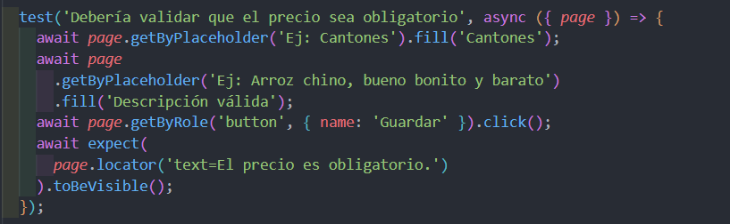

Pasos
Paso | Acción a realizar | Resultado Esperado | Comentarios
1 | Ingresar nombre y descripción válidos | Aceptado
2 | Presionar Guardar sin precio | Se ejecutan validaciones
3 | Verificar mensaje | "El precio es obligatorio."

Resultados esperados: El sistema impide guardar cuando el precio está vacío.
Observaciones: Campo requerido.

